Palmolieplantages in Indonesië

INTRODUCTIE

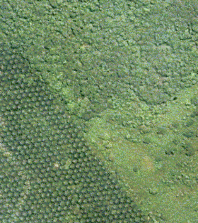

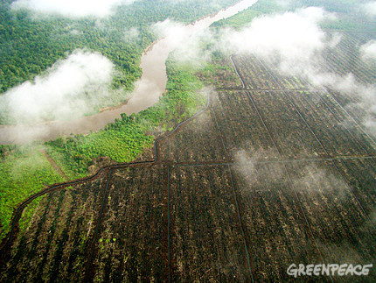

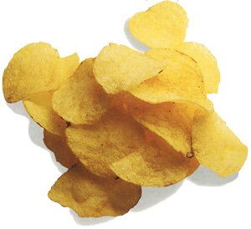

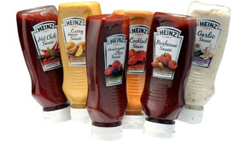

Platbranden van een oerbos om palmolieplantage neer te zetten
Luchtfoto van een palmolieplantage
Levensmiddelen die van palmolie worden gemaakt

Thema

Ook Indonesië heeft met globalisering te maken. In Indonesië vinden grensoverschrijdende activiteiten plaats, onder andere door toenemende handel en toerisme. Dit leidt tot veranderingen in de inrichting van het landschap.
Neem de aanleg van palmolieplantages op Sumatra (een eiland van Indonesië) waar oerbossen stonden. Door de enorme ontbossing neemt de CO₂-uitstoot toe. Indonesië behoort inmiddels tot die landen die het meeste CO₂ uitstoten.

Multinationals zijn enorm gespitst op palmolie. Van palmolie kun je namelijk veel producten maken. De multinational Unilever behoort tot de grootste verbruikers van palmolie ter wereld en is vooral bekend bij het grote publiek van populaire cosmetica- en voedingsmerken. Jaarlijks consumeert het bedrijf ongeveer 1,3 miljoen ton palmolie. Ongeveer de helft daarvan komt uit Indonesië.
Als het bedrijf de kosten van de broeikasgasemissies (30 euro per ton CO₂-uitstoot) van zijn palmolieplantages zou compenseren zou Unilever ongeveer 714 miljoen euro per jaar moeten betalen.

De vraag naar palmolie is dus een grote bedreiging voor de oerbossen. Ook Nederland zorgt voor een groeiende verwoesting van bosgebieden wereldwijd. In de afgelopen 5 jaar nam ontbossing en bosdegradatie voor de Nederlandse import toe met 73 procent.

Probleemstelling

In Indonesië profiteert men ook van de globalisering, maar het lijkt erop dat dit beperkt blijft tot bepaalde plaatsen: dat noem je fragmentarische modernisering. Bepaalde gebieden maken wel gebruik maken van moderne middelen, zoals machines en computers, en andere delen van het land helemaal niet.
Zo ontstaan er in Indonesië zogeheten ‘export processing zones’ (ook wel free trade zones genoemd): speciale, begrensde zones in een land waarin bedrijven die voor de export werken, van allerlei bijkomende voordelen genieten: kant en klare infrastructuur of goedkope bedrijfsgebouwen, vrijstelling van heffingen voor de invoer van kapitaalgoederen, al of niet tijdelijke vrijstelling van bedrijfsbelastingen, en werknemers hebben minder arbeidsrechten (er heerst bijvoorbeeld een verbod op vakbondsactiviteiten en stakingen).

Bovendien gelden de voordelen van globalisering wellicht alleen voor de korte termijn. Op de lange termijn vreest men voor meer en meer CO₂ uitstoot door de toenemende ontbossing. De gevolgen daarvan zijn niet te overzien (natuurrampen).

ORIËNTATIE

Hoofdvraag-deelvragen

Hoofdvraag
Hoe kan een land als Indonesië duurzaam voordeel krijgen van globalisering?

Deelvragen

Palmolie
- Wat maakt de productie van palmolie zo aantrekkelijk?
- Wat brengt de productie van palmolie teweeg voor het Indonesische landschap?
- Welke alternatieven zijn er voor palmolie?
- Hoe kan de CO₂-uitstoot door de grootschalige productie van palmolie worden teruggedrongen?

Indonesië
- Hoe ziet Indonesië er uit? Denk aan: ligging, landschappelijke kenmerken, bevolkingskenmerken en relationele kenmerken.
- Wat merk je van de centrumperiferie tegenstelling binnen Indonesië?
- Wat voor soort bedrijvigheid is te vinden in ‘export processing zones’? Hoe hebben werknemers uit verschillende economische sectoren daar juist wel of juist niet mee te maken?
- In welke mate vindt fragmentarische modernisering plaats in Indonesië? Hoe vindt dat plaats? Wie profiteert daarvan?
- Welke delen van Indonesië zijn sterk economisch ontwikkeld en welke delen zwak?

Nederland
Waarom is het importeren van palmolie in Nederland nog steeds niet aan banden gelegd?

Persoonlijke leervragen

Wat wil je zelf te weten komen tijdens de behandeling van dit thema? Wat zijn jouw persoonlijke leerdoelen? Je kunt daarbij denken aan een vraag als: welke palmolie- producten gebruik jij zelf? En: hoe kan ik mijn bijdrage aan de uitstoot van CO₂ terugdringen?

Voorkennis

De volgende begrippen worden bekend verondersteld:
- primaire sector (bosbouw, mijnbouw, plantagelandbouw, droge en natte rijstbouw, agrarische transitie, dé-agrarisatie, rurale differentiatie)
- secundaire sector (industrie, import subsidie, assemblage)
- tertiaire sector (dienstverlening, toerisme)
- beroepsbevolking
Eindtermen

Aardrijkskunde

Subdomein D1: Afbakening en gebiedskenmerken
- De kandidaat kan ten aanzien van een nader aan te wijzen macroregio:
- de afbakening van de betreffende macroregio analyseren, gebruikmakend van combinaties van relevante kenmerken;
- een geografische vergelijking maken tussen de betreffende macroregio en een andere ontwikkelingsregio in de wereld op grond van relevante kenmerken;
- de ontwikkelingsprocessen in de betreffende macroregio in hoofdlijnen aangeven en verklaren met gebruikmaking van economische, politieke, sociaal-culturele, fysisch-geografische, historische, interne en externe factoren.

Subdomein D2: Actuele vraagstukken
- De kandidaat kan actuele vraagstukken in de in subdomein D1 bedoelde macroregio vanuit een geografisch perspectief beschrijven, analyseren en verklaren. Het betreft:
- milieuvraagstukken samenhangend met het gebruik van natuurlijke hulpbronnen en natuurlijke gevaren samenhangend met natuurrampen;
- kenmerken van de hedendaagse ontwikkeling in de steden en op het platteland van de betreffende macroregio, samenhangend met het proces van mondialisering;
- conflicten in de betreffende macroregio, voor zover ze verband houden met de etnische en culturele diversiteit in de regio.

Kernbegrippen:

- lokale / mondiale oriëntatie
- centrumperiferie tegenstelling
- export processing zones
- externe economische relaties
- exportgerichtheid
- fragmentarische modernisering
- centrum-periferie verhouding op mondiale en nationale schaal

Eindproduct

Ontwerp een cyberactie waar je de bovenstaande problematiek inzichtelijk maakt voor jongeren.

In de cyberactie richt je je tot een gezaghebber die het probleem voor een deel kan oplossen/ beïnvloeden. De cyberactie is eigenlijk een soort campagne die per mail wordt verzonden naar jongeren. Doel is dat vervolgens zoveel mogelijk andere jongeren dezelfde mail zullen versturen naar de gezaghebber.

In de cyberactie leg je helder uit:
- waar het probleem over gaat
- wat de gevaren zijn voor Indonesië en Nederland
- wat er in Nederland en Indonesië zou moeten gebeuren.

De cyberactie moet er aantrekkelijk uitzien voor jongeren. Gebruik daarom ook beeldmateriaal en eventueel ook (bestaand) videomateriaal.

In deze cyberactie verwerk je de antwoorden op de hoofd- en deelvragen en check je of je de eindtermen er ook in hebt verwerkt.

Beoordelingscriteria
- helder taalgebruik
- heldere boodschap
- overtuigend schrijven
- antwoorden op hoofd- en deelvragen zijn verwerkt
- eindtermen en kernbegrippen zijn verwerkt
- gebruik van (bewegend) beeld
- originaliteit

Voorbeeld van een cyberactie: http://www.gmo-free-regions.org/stop-the-crop-action/nl.html

WERKWIJZER

Vooraf

Werkvorm:
Deze opdracht doe je met z’n tweeën of drieën.

Benodigdheden
Grote Bosatlas

Tijd
Voor de opdracht heb je ongeveer 8 uur nodig.

Stappenplan

Stap 1 Bestudeer de bronnen.

Stap 2 Beantwoord de deelvragen en de hoofdvraag.

Stap 3 Bekijk een voorbeeld staat van een cyberactie:
http://www.gmo-free-regions.org/stop-the-crop-action/nl.html

Stap 4 Verdeel taken onderling en schijf de actiemail.

Stap 5 Overleg onderling en verbeter punten. Let op dat jullie origineel moeten zijn om andere jongeren te kunnen bereiken!

Stap 6 Verbeter het product en lever het in bij je docent en verstuur het naar zoveel mogelijk jongeren die je kent, post het op ‘Hyves’, ‘Facebook’ etc. om de cyberactie te doen slagen!

BRONNEN

Hyperlinks

Palmolie

http://nl.wikipedia.org/wiki/Palmolie

- http://www.greenpeace.nl/campaigns/oerbossen-2
- http://www.greenpeace.nl/news/indonesi-wereldrecordhouder-v
- http://www.greenpeace.org/belgium/nl/press/reports/palmoil-sectorreview

Nederland verstookt bos in Zuidoost-Azië

Vraag naar palmolie veroorzaakt klimaatramp Indonesië

Indonesië (algemene informatie)
www.landenweb.net/Indonesië

Audiovisuele bronnen

Campagnefilmpjes:

- http://www.greenpeace.nl/campaigns/oerbossen-2/greenpeacetv-oerbossen

- http://www.greenpeace.nl/campaigns/oerbossen-2/greenpeacetv-oerbossen

- http://www.greenpeace.nl/campaigns/oerbossen-2/greenpeacetv-oerbossen

